Herzlich Willkommen im
Gasthof Mang
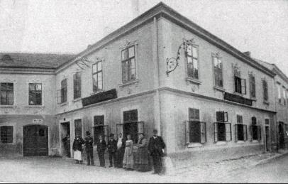
Seit Beginn des vorigen Jahrhunderts ist unser Haus ein Treffpunkt in Ybbs an der Donau – damals noch als „Gasthaus zur blauen Weintraube“, gegenüber der städtischen Brauerei.
1923 wurde der Gasthof von der Familie Mang übernommen. Das Familienwappen dieses alten Bürgergeschlechts wurde bereits im 15. Jahrhundert urkundlich erwähnt.
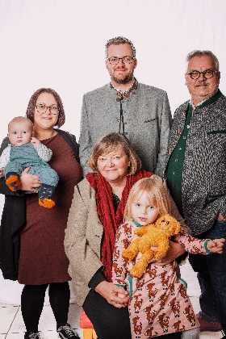
Seit 2010 haben wir, Franz und Karin Höller, den Gasthof Mang in unsere Hände genommen und führen ihn seither mit Freude und Leidenschaft. Mit Sohn Benjamin, der internationale Erfahrungen bei Spitzenköchen gesammelt hat, und Tochter Melanie, die tatkräftig im Betrieb mitwirkt, ist die Zukunft unseres Hauses gesichert.
Von jeher war es unser Herzensanliegen, die echte Wirtshaustradition zu bewahren – spürbar in der gemütlichen Gaststube, dem neu gestalteten Brauhaus wie auch im schattigen Innenhof.
Unser Gasthof ist nicht nur ein Ort zum Genießen, sondern auch ein Zuhause auf Zeit.

Wir freuen uns Sie im „Gasthof Mang – Familie Höller“
begrüßen zu dürfen.
Kleines & Feines

Klare Rindsuppe
Frittaten | 4,80

Klare Rindsuppe
Leberknödel | 5,40

Apfel-Sellerieschaumsuppe
Zimtstangerl | Obershaube | 5,90

Höller’s Spezialtoast
Geselchtes | Emmentaler | Zwiebel | Sriracha-Mayo | Salatgarnitur | 11,90

gefülltes Salzstangerl
Schweinsbraten oder Geselchtes | Kren | 4,50

Toast
Beinschinken | Käse | 4,90

Würstel mit Saft
wahlweise Frankfurter oder Debreziner | 8,90

Würstel ohne Saft
wahlweise Frankfurter oder Debreziner | Semmel | Senf | Kren | 5,90

Kleines Rindsgulasch | 9,90

Informationen zu Allergenen und Unverträglichkeiten erhalten Sie auf Anfrage.

Aus der Wirtshausküche

Wiener Schnitzel vom Schwein oder Pute
Erdäpfel-Vogerlsalat | kaltgerührte Preiselbeeren | 14,90 | 15,90

Cordon Bleu vom Schwein oder Pute
Pommes | gemischter Salat | 18,50 | 19,50

Schweinsmedaillons im Speckmantel, rosa gebraten
Pfeffersauce | Gemüse | Kroketten | 19,90

Mostviertler Geschnetzeltes
Schweinsfiletspitzen | Schwammerl | Speck | Braterdäpfel | Blattsalat | 19,90

Zwiebelrostbraten rosa gebraten
Erdäpfelecken | Zweigeltjus | Röstzwiebel | 26,90

Ybbser Straßenbahnergulasch
Topfen-Serviettenknödel | Würstel | Spiegelei | 16,90

Steirischer Backhendlsalat
Erdäpfel-Vogerlsalat | Ybbser Kernöl | 15,90

Rindsgulasch | 12,90

Informationen zu Allergenen und Unverträglichkeiten erhalten Sie auf Anfrage.
Auf Wunsch alle gebackenen Speisen auch glutenfrei erhältlich (Aufpreis + 2).

Fisch

Karpfenfilet gebacken in Mohnkruste
Erdäpfel-Vogerlsalat | kaltgerührte Preiselbeeren | 20,90

Lachsforellenfilet gegrillt
Petersilienerdäpfel | Mandelbutter | gemischter Salat | 23,90

Unsere Lachsforellen beziehen wir von der Fischzucht Pöcksteiner aus dem Yspertal.

Vegetarisch / Vegan

Erdäpfelschnitzel
Schnittlauchdip | bunter Blattsalat | 13,50

geröstete Knödel
Ei | Schmorzwiebel | Blattsalat | 13,90

hausgemachte Falafel (vegan)
bunter Blattsalat | eingelegte Radieschen | 12,90

Schwammerlragout
gegrillte Topfen-Serviettenknödel | Blattsalat | 16,90

Kürbis gebacken
knackiger Herbstsalat | Schnittlauchsauce | 14,90

Mostviertler Herbstsalat
Babykürbis gefüllt mit Frischkäse auf knackigem Blattsalat
gerösteter Hokkaido | Ybbser Kürbiskernöl | Gemüsechips | 15,90

Informationen zu Allergenen und Unverträglichkeiten erhalten Sie auf Anfrage.
Auf Wunsch alle gebackenen Speisen auch glutenfrei erhältlich (Aufpreis + 2).

Dessert

Apfelstrudel
Schlagobers | 4,90

Topfenstrudel
Schlagobers | 4,90

lauwarmer Schokokuchen
Erdnusskaramell | Tonkabohnen Parfait | 9,90

Tichy Eismarillenknödel oder Eis-Mohn-Himbeerknödel
1 Stück oder 2 Stück | 5,90 | 9,90

Tichy Eisknödel-Variation, 2 Stück
9,90

Für Kinder

Kinderschnitzel
Pommes | 8,90

Knödel
Gulaschsaft | 6,50

Frankfurter
Pommes | 6,50

Pommes
Ketchup | 4,50

Informationen zu Allergenen und Unverträglichkeiten erhalten Sie auf Anfrage.

